« Les Câlinoux »
Lieu d’Accueil Enfants – Parents
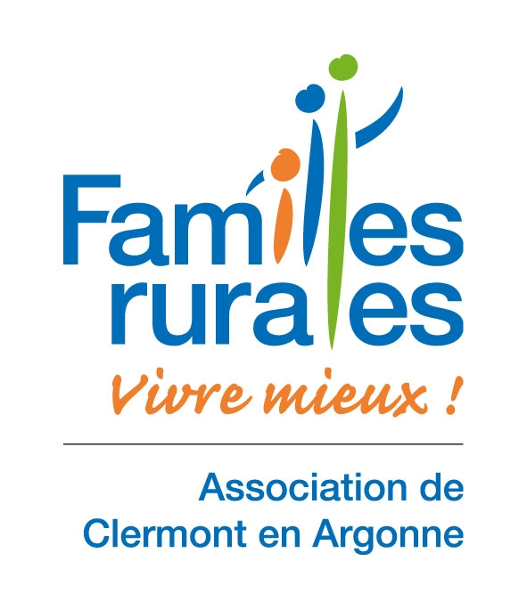

A l’attention des :
Futurs parents
Enfants de 0 à 6 ans
Des parents ou tout autre adulte référent
Accueil libre
Gratuit
Anonyme

Deux accueillantes
Se détendre

Partager
Lieu de socialisation

Jouer

Espace ludique
Et
d’éveil
S’amuser

Rencontrer
Livres
Jeux
Activités

Echanger

Prochainement à RECICOURT…

Tous les Lundis
De 9h30 à 11h30
A la Salle de La Mairie
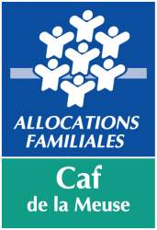

Contacter l’association Familles Rurales
03.29.88.41.67 ou 06.83.40.43.68
familles.rurales.cea@free.fr
11 rue des déportés 55120 Clermont en Argonne

